МИНИСТЕРСТВО ЦИФРОВОГО РАЗВИТИЯ, СВЯЗИ И МАССОВЫХ КОММУНИКАЦИЙ РОССИЙСКОЙ ФЕДЕРАЦИИ
Ордена трудового Красного Знамени федеральное государственное бюджетное
образовательное учреждение высшего образования
«Московский технический университет связи и информатики»

Кафедра Математическая кибернетика и информационные технологии

Отчет по лабораторной работе №4.

Выполнил: студент группы ___БВТ2402__
Скопа Михаил Вячеславович

Москва, 2025
Цель работы: познакомиться с обработкой исключений.
Задание 1: Написать программу, которая будет находить среднее арифметическое элементов массива. При этом программа должна обрабатывать ошибки, связанные с выходом за границы массива и неверными данными (например, если элемент массива не является числом).

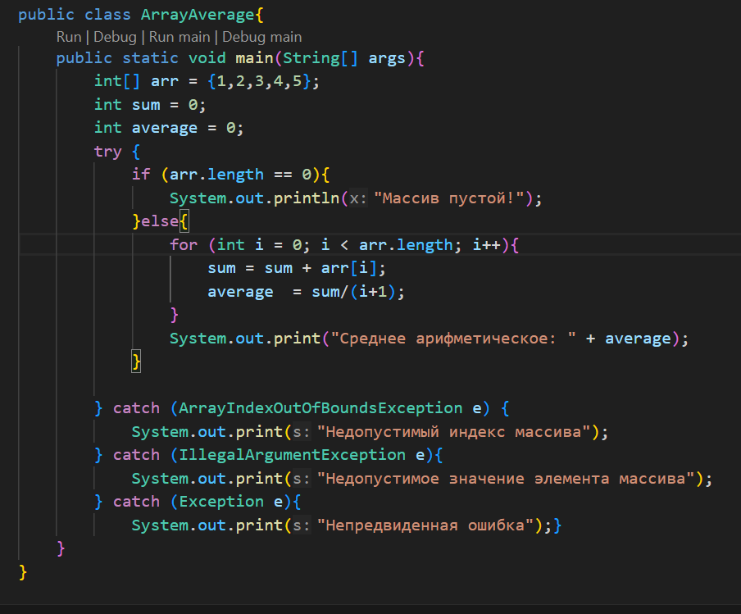
Создал программу, которая находит среднее арифметическое элементов массива. Обработал исключения выхода индекса за пределы, исключения типа данных элемента и остальные исключения.
Задание 2. Написать программу, которая будет копировать содержимое одного файла в другой. При этом программа должна обрабаты вать возможные ошибки, связанные: • с открытием и закрытием файлов (вариант 1); • чтением и записью файлов (вариант 2).
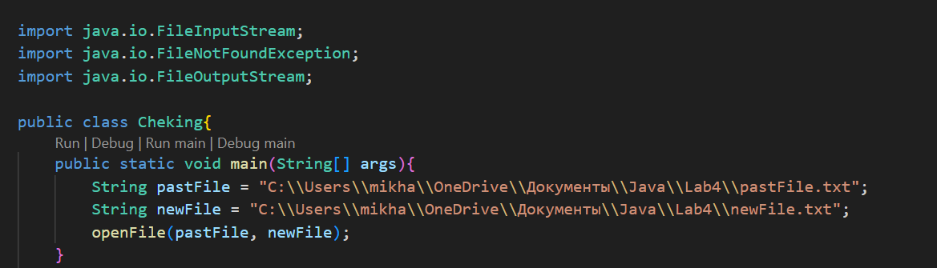
Создал переменные, в которые указал пути к файлам.
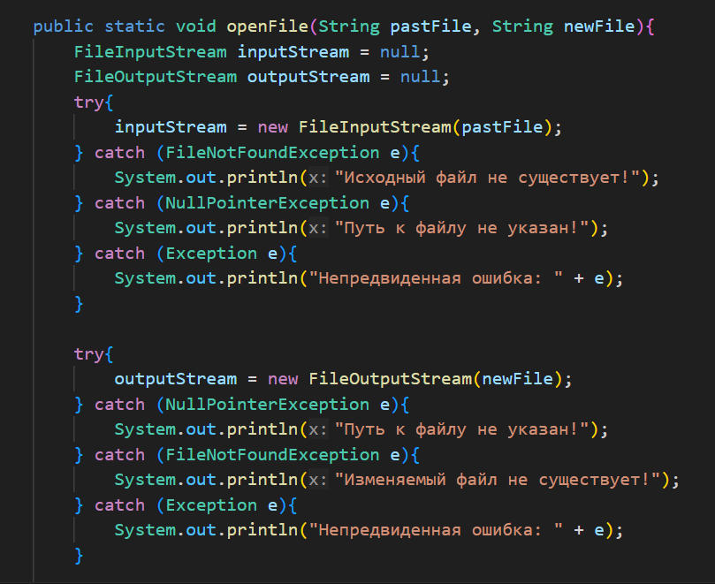
Открыл файл для считывания данных, обработав исключения ненахождения файла и нулевой ссылки на файл. То же самое сделал с открытием файла на запись.
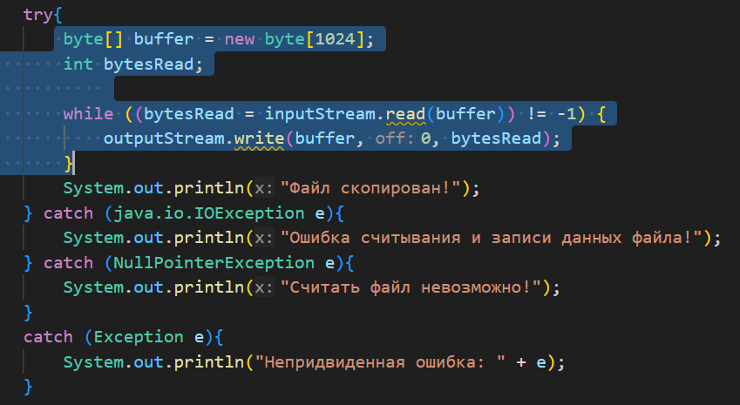
Считал данные из исходного файла в изменяемый, обработав исключения.
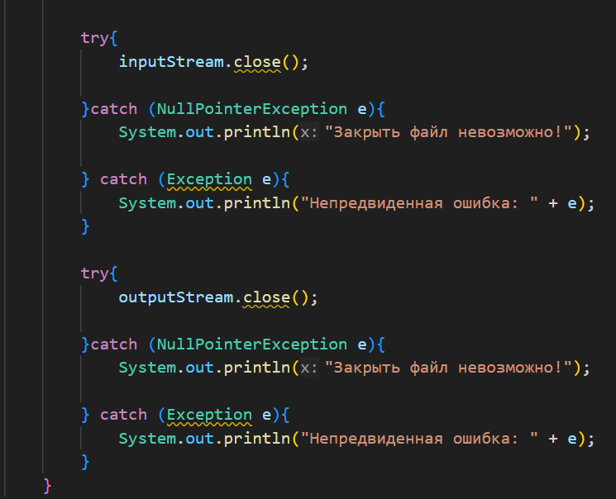
Закрыл оба файла, обработав исключения.
Задание 3. Создайте Java-проект для работы с исключениями. Для каждой из восьми указанных ниже задач напишите собственный класс для обработки исключений. Создайте обработчик исключений, который логирует информацию о каждом вы брошенном исключении в текстовый файл.
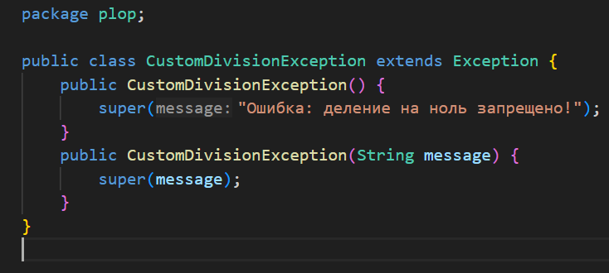
Создал кастомное исключение CustomDivisionException.
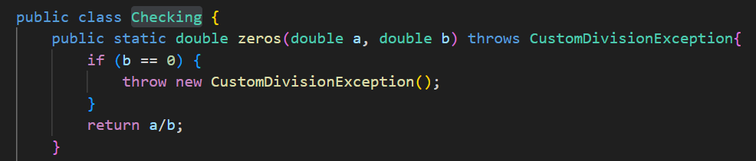
Создал метод в классу Checking, который проверяет условие, в случае не соответствия условию выкидывает кастомное исключение.
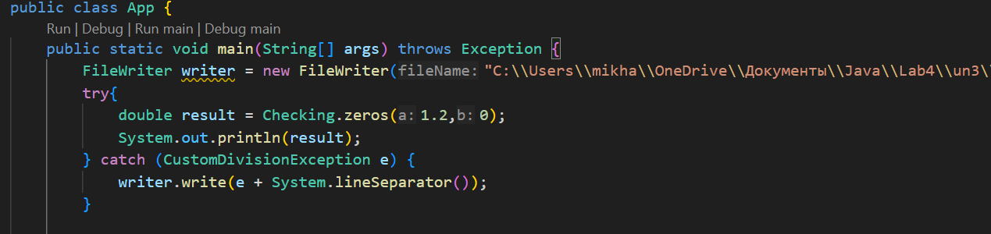Открыл файл, куда буду логировать ошибки. Проверил условие для чисел 1,2; 0. В логах получил запись об ошибке.
Так сделал для каждого из 8 заданий

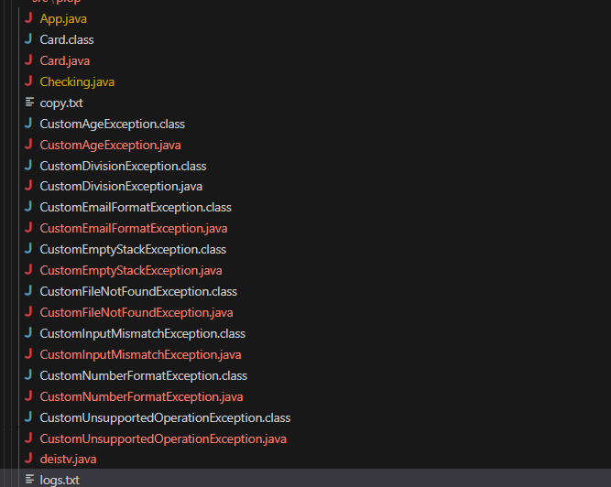
Вывод: познакомился с обработкой ошибок на языке java.

https://github.com/Mirphon/ITIP/tree/main/Lab4

